Determinación de la cobertura y uso del suelo utilizando RapidEye en el Parque Nacional Natural Los Nevados y su zona amortiguadora en Colombia

Land cover and land use determination using RapidEye in Los Nevados National Park and its buffer zone in Colombia

Mauricio Alejandro Perea-Ardila, Jair Ricardo Vaquiro, Jeisson Rodríguez-Valenzuela

[Recibido: 14 de noviembre 2021, Aceptado: 22 de marzo 2022, Corregido: 29 de marzo 2022, Publicado: 1 de julio 2022]

Resumen
[Introducción]: El Parque Nacional Natural Los Nevados (PNNN) es una de las principales áreas protegidas de la Región Andina colombiana, alberga un gran ecosistema de páramo que suministra diferentes servicios ecosistémicos a la región; cuantificar y analizar la cobertura natural y el uso del suelo es fundamental para procesos de conservación. [Objetivo]: Determinar las principales coberturas y uso del suelo (CT-US) del PNNN y su área amortiguadora en un área de 1 250 km² ubicados en el flanco derecho del departamento del Tolima en Colombia y homologar el esquema de clasificación de coberturas para Colombia. [Metodología]: Involucró el uso de técnicas de Teledetección para el procesamiento de una imagen RapidEye del año 2010, así como técnicas de Teledetección de imágenes, clasificación supervisada, trabajo de campo para la validación de resultados y el desarrollo de cartografía temática a escala 1:25 000. [Resultados]: Se obtuvo una mejora radiométrica de la imagen RapidEye, asimismo, se generaron 10 patrones de CT-US para la clasificación supervisada; dentro de la validación de resultados se obtuvo una fiabilidad global del 89.52 % y un coeficiente Kappa de 0.88. Adicionalmente, se generaron 14 categorías homologadas con el esquema de clasificación de coberturas para Colombia y se generó cartografía a escala 1:25 000 del PNNN y su zona amortiguadora. [Conclusiones]: Este estudio permitió obtener el contexto de las coberturas del PNNN para el 2010 y su zona amortiguadora, lo cual servirá como un antecedente y apoyo a futuras investigaciones que involucren la planificación de recursos naturales en Latinoamérica y la Región Andina.

Palabras clave: Clasificación supervisada; ecosistemas andinos; esquema de clasificación de coberturas; Teledetección.

Abstract
[Introduction]: Los Nevados National Natural Park (PNNN) is one of the main protected areas of the Colombian Andean region, it is home to a large paramo ecosystem that provides different ecosystem services to the region, quantifying and analyzing natural cover and land use is essential for conservation processes. [Objective]: To determine the main land cover and land use (CT-US) of the PNNN and its buffer area in an area of 1 250 km2 located on the right flank of the department of Tolima in Colombia, standardizing the land cover classification scheme for Colombia. [Methodology]: It involved the use of Remote Sensing techniques for the processing of a RapidEye image from 2010, as well as image interpretation techniques, supervised classification, field work for the validation of results and the development of thematic cartography at a scale of 1:25 000. [Results]: A radiometric improvement of the RapidEye image was obtained, also, 10 CT-US patterns were generated for the supervised classification, within the validation of results an overall reliability of 89.52 % and a Kappa coefficient of 0.88 were obtained. Additionally, 14 homologated categories were generated under the land cover classification scheme for Colombia and 1:25 000 scale cartography of the PNNN and its buffer zone was generated. [Conclusions]: This study made it possible to obtain the context of the coverages of the PNNN for 2010 and its buffer zone, which will serve as a background and support for future research involving natural resource planning in Latin America and the Andean region.

Keywords: Andean ecosystems; land classification remote sensing; scheme; supervised classification.

1. Introducción

El Parque Nacional Natural Los Nevados (PNNN) y su zona amortiguadora es uno de los sitios más privilegiados del país, ya que es una zona con una gran biodiversidad y juega un papel fundamental para el sustento de la fauna y flora, que constituyen los ecosistemas de montaña y alta montaña tropical, además, de brindar múltiples servicios ecosistémicos a las poblaciones rurales y centros urbanos aledaños para el desarrollo de actividades económicas (Avellaneda-Torres y Torres-Rojas, 2015); adicionalmente, el PNNN constituye una de las 59 áreas protegidas que posee Colombia a nivel nacional y funciona como un corredor natural que conserva la biodiversidad natural y cultural de la Región Andina (Parques Nacionales Naturales, 2017).

Estos ecosistemas tropicales son reconocidos mundialmente por su gran importancia ambiental, pues mantienen grandes formaciones naturales que soportan la biodiversidad y proveen servicios ecosistémicos esenciales para las comunidades (Llambí et al., 2019). Históricamente, la Región Andina de Colombia ha sostenido grandes poblaciones humanas y parte de su desarrollo socioeconómico; en estos lugares se han producido cambios en las coberturas naturales y se ha modificado el paisaje, debido a la adaptación del suelo a las actividades agropecuarias y a la expansión urbana; a pesar de su importancia, estos ecosistemas se encuentran amenazados constantemente, la falta de planificación del territorio ha traído consigo destrucción y agotamiento de los ecosistemas naturales (Alvear et al., 2010).

En este contexto, se hace necesario estudiar la interacción entre las comunidades y el medio natural, realizar un inventario homogéneo de los recursos naturales y los usos del suelo es fundamental para el seguimiento de los ecosistemas como apoyo a la planificación territorial (Nieto et al., 2016). Esta información se considera relevante para comprender, con otros insumos, la dinámica y las alteraciones del medio natural que conducen a la pérdida de hábitats, cambios hidrológicos, degradación del suelo y otros problemas ambientales a los que están sometidos los ecosistemas tropicales.

La Teledetección es una fuente de datos para obtener imágenes de satélite que permiten evaluar y monitorizar las coberturas (CT) y el uso del suelo (US) a lo largo del tiempo y en grandes extensiones (Gil-Leguizamón y Morales-Puentes, 2016). La aplicación de técnicas como el análisis visual y el procesamiento de imágenes procedentes de sensores remotos se utiliza con frecuencia para determinar las CT-US, información que es útil para generar cartografía temática y para la gestión sostenible y planificación de los recursos naturales (Foody, 2002). Además, utilizar diferentes algoritmos de clasificación supervisada aporta, en gran medida, para mejorar los resultados finales.

En términos generales, en este estudio se entiende por "cobertura de la tierra" la cobertura biofísica natural observada en la superficie terrestre, asimismo, el "uso del suelo" se refiere a las actividades antrópicas realizadas en un determinado tipo de cobertura (Di Gregorio y Jansen, 2005). Colombia, actualmente, cuenta con un esquema de clasificación de coberturas del suelo denominado "Leyenda Nacional de Cobertura de la Tierra", usado principalmente por el Instituto de Hidrología, Meteorología y Estudios Ambientales [IDEAM] y basado en la metodología CORINE (Coordination of Information on the Environmental, por sus siglas en inglés) Land Cover, adaptada para Colombia. Su objetivo es la realización del inventario homogéneo de la cubierta biofísica (cobertura) de la tierra (tierra= suelo) empleando técnicas de interpretación visual de imágenes de satélite y los sistema de información geográfica (SIG) a escala 1:100 000 (IDEAM, 2010).

Algunos estudios se han realizado en Colombia con este enfoque, el cual ha implementado imágenes de satélite para definir las CT-US, tal es el caso de Valencia y Anaya (2009), con imágenes IKONOS y SPOT del 2005 y 2006 para generar cartografía desde el esquema de la leyenda nacional de coberturas para Colombia a escala 1:10 000 en la Región Andina y una comparación con el mapa temático de CT-US de 1992, elaborado por el Instituto Geográfico Agustín Codazzi [IGAC] con la utilización de técnicas de interpretación visual, datos GPS y la elaboración de un análisis de cambios. De igual manera, Suárez-Parra et al. (2016) utilizaron imágenes Landsat 8 del 2014 y 2015 para realizar una evaluación espacio-temporal de las CT-US en la cuenca del río la Vega en Boyacá sobre la Región Andina utilizando técnicas interpretación visual e implementando el esquema de clasificación de coberturas para Colombia a escala 1:100 000, apoyados de datos de campo para la validación.

En el contexto local, la Corporación Autónoma Regional del Tolima (Cortolima, 2007) realizó cartografía de CT-US a escala 1:100 000 en el contexto del Plan de Ordenación Forestal, donde utilizaron 21 imágenes ASTER, 19 imágenes Landsat y 2 imágenes SPOT, este estudio implementó un enfoque diferente para la clasificación de CT-US en el departamento del Tolima, asimismo, Vargas-Portela et al. (2020), utilizaron imágenes PlanetScope del año 2017 y la ejecución del esquema de clasificación de coberturas para Colombia para elaborar cartografía a escala 1:25 000 del bosque de Galilea, al oriente del departamento del Tolima; finalmente, la Institución Parques Nacionales Naturales [PNN], ha implementado el esquema de coberturas de Colombia para monitorear las CT-US al interior de sus áreas protegidas a partir de interpretación visual de imágenes Landsat ETM+ a escala 1:100 000 como insumo para la realización de diferentes análisis multitemporales y la medición de indicadores de gestión (Larrote-Parra y Corredor-Gil, 2010). Sin embargo, estos antecedentes están basados en diferentes flujos de trabajo, escalas, enfoques metodológicos y zonas de estudio. Actualmente, el PNNN y su zona amortiguadora no cuentan con una propuesta para la determinación de CT-US a escala 1:25 000 por lo que se presenta como una oportunidad para la generación coberturas acogiendo el esquema oficial del IDEAM.

El propósito de este estudio fue el de determinar las CT-US con el esquema de clasificación de coberturas para Colombia usando una imagen RapidEye del 2010 en el PNNN y su zona amortiguadora en jurisdicción del departamento del Tolima en Colombia. Esta investigación involucró el uso de técnicas de Teledetección para el procesamiento de imágenes, técnicas de interpretación visual, clasificación supervisada, trabajo de campo para la validación de resultados y elaboración de cartografía temática a escala 1:25 000. Se espera que sus resultados contribuyan al conocimiento de las coberturas que conforman el paisaje del PNNN y su zona amortiguadora; estos resultados servirán como línea de base para ser usados por parte de las diferentes autoridades ambientales en futuras investigaciones que involucren el monitoreo de los recursos naturales y el ordenamiento territorial en áreas de importancia ambiental en Latinoamérica.

2. Metodología

2.1 Área de estudio

El Parque Nacional Natural Los Nevados (PNNN) está situado en la Cordillera Central colombiana (Figura 1). La zona incluye 239 km² del área natural protegida en jurisdicción del departamento del Tolima. Adicionalmente, esta área incluye la zona amortiguadora de seis municipios aledaños desde una altitud de 2 500 m s. n. m. En total con la zona amortiguadora, el área de estudio posee una extensión de 1 250 km², donde se presentan temperaturas que oscilan en promedio en 13.12 °C y posee precipitaciones bimodales con dos periodos lluviosos entre abril-mayo y octubre-noviembre superiores a los 2 000 mm/año (Avellaneda-Torres y Torres-Rojas, 2015; Parques Nacionales Naturales, 2017).

Esta ubicación contempla ecosistemas de alta montaña, lagunas y glaciares; además, esta zona cuenta con una amplia oferta hídrica y ecosistemas estratégicos como los páramos, fundamentales en la regulación de recurso hídrico que soporta gran parte de la economía (zonas de cafetales, arroceras y algodoneras) y para el consumo humano de un gran número de personas en el departamento del Tolima (Parques Nacionales Naturales, 2017). De igual manera, esta zona alberga uno de los complejos de páramos más importantes del país (complejo de páramo los Nevados) que hace parte de una estrategia nacional para llevar a cabo procesos de gobernanza y administración de los recursos naturales en estos territorios (Instituto Alexander von Humboldt [IAvH], 2017).
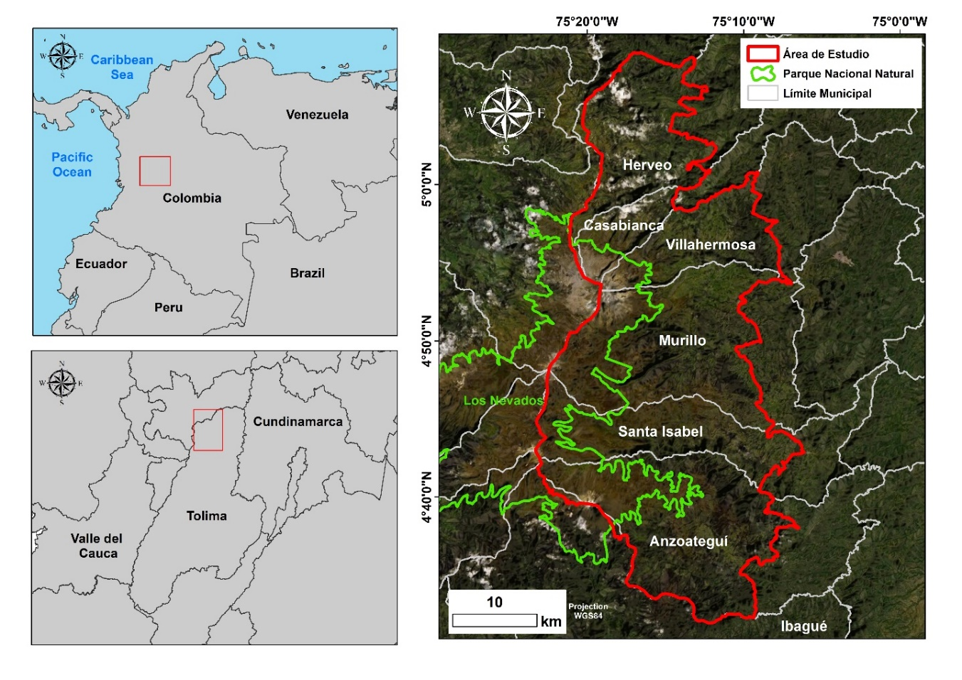
Figura 1. Localización del área de estudio.
Figure 1. Study area location.

La metodología aplicada en este estudio (Figura 2) incluyó técnicas de procesamiento digital de imágenes, interpretación visual de CT-US, clasificación supervisada, trabajo de campo, la validación, la homologación del esquema de clasificación de coberturas para Colombia y ajuste del mapa final a escala 1:25 000. Para el procesamiento digital y el análisis de la imagen RE se utilizó el software ENVI 5.1 y para el manejo del sistema de información geográfica-SIG se usó el software ArcGIS 10.3.

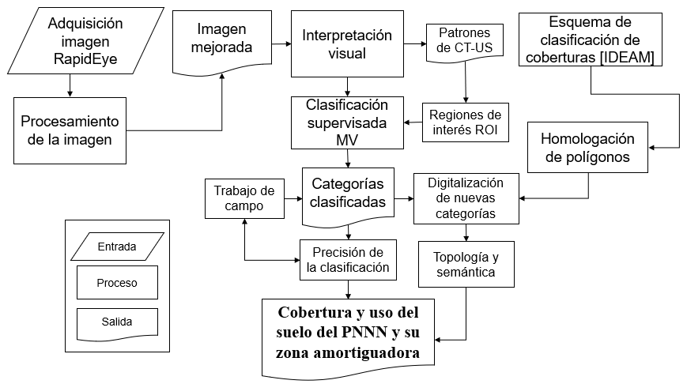
Figura 2. Diagrama de flujo propuesto para determinar la cobertura y el uso del suelo.
Figure 2. Proposed flow chart for determining land cover and land use.

2.2 Adquisición imagen RapidEye

Se utilizó una imagen multiespectral (escena básica RE) del satélite RE-4 capturada el 4 de enero de 2010 (Cuadro 1). Esta fue localizada en el archivo de imágenes de Planet en el año 2014 (https://www.planet.com/products/explorer/). Este insumo presentó un tamaño de pixel de 6.5 m, un nivel de procesamiento 1B y una resolución radiométrica de 12 bits (Planet, 2016).

Cuadro 1. Características técnicas de RapidEye 4.
Table 1. Technical characteristics of RapidEye 4.

Parámetro | Escena básica RE
Escena ID | T161455_RE4_1B-NAC_4516252_96503
Porcentaje de nubes | 7 %
Píxel | 6.5 m
Satélite | RapidEye-4
Ángulo solar | 59.3°
Rango espectral | Banda 1 Blue (440 – 510 nm)  Banda 2 Green (520 – 590 nm)  Banda 3 Red (630 – 685 nm)  Banda 4 Red Edge (690 – 730 nm)  Banda 5 Infrared (760 – 850 nm)

2.3 Procesamiento de la imagen

El ajuste radiométrico se aplicó a los números digitales (ND) de la imagen RE, utilizando las herramientas de ajuste de ENVI y el método "Dark Subtract". Este proceso elimina los efectos de dispersión atmosférica presentes en la imagen al minimizar los errores radiométricos en el momento de la captura y así mejora los elementos radiométricos de la superficie terrestre.

Además, para la corrección atmosférica, los valores ND se convirtieron a reflectancia a la altura de la atmosfera (ToA, por sus siglas en inglés) utilizando los parámetros de calibración (Ecuación 1) descritos en las especificaciones técnicas del producto (Planet, 2016).

$$REF\left(i\right)=RAD(i)\frac{π*{SunDist}^{2}}{EAI\left(i\right)*Cos(SolarZenith)}$$ | (E. 1)

Donde:

i: Número de la banda espectral.
REF: Valor de reflectancia.
RAD: Valor de radiancia.
SunDist: Distancia Tierra-Sol en el día de la adquisición en unidades astronómicas.
EAI: Irradiancia exo-atmosférica.
SolarZenith: Ángulo cenital solar en grados (= 90° - elevación del sol).

El contraste y la nitidez de las imágenes se mejoraron mediante la manipulación del histograma con un ajuste a cada banda mediante una desviación estándar. Además, en este estudio, para calcular las áreas se usó el sistema oficial de coordenadas proyectadas Magna Sirgas para Colombia (ESPG: 3116).

2.4 Interpretación visual

Se implementó las técnicas de interpretación visual descritas por (Melo y Camacho, 2005) donde se tuvieron en cuenta los criterios para la identificación de los elementos que componen la superficie de la imagen (tamaño, forma, color, textura, etc.). Adicionalmente, se crearon composiciones RGB en color verdadero (321), color infrarrojo (432) y falso color (453); esto, con el fin de resaltar particularidades adicionales de los elementos interpretados. Se determinó el comportamiento visual de 10 patrones identificables de CT-US en la imagen (Cuadro 2) donde se generó una descripción de las características que componen el paisaje en el área de estudio.

Cuadro 2. Patrones identificados en la interpretación visual en la imagen RE.
Table 2. Patterns identified in the visual interpretation of the RE image.

Categoría | Descripción
Cobertura
Arbustos | Cubierta natural con vegetación baja y sin copa definida situada entre 2 900 y 3 300 m s. n. m.
Frailejones | Cubierta natural con vegetación baja, compuesta por vegetación conocida como "frailejones" asociada a pastos localizados en altitudes superiores a los 3 300 m s. n. m.
Cuerpos de agua | Depósitos naturales de agua en las montañas, principalmente de agua dulce de diferentes tamaños y formas.
Bosques | Cobertura natural formada por especies forestales con copas definidas y que se distribuyen de forma continua.
Zonas arenosas | Zonas de arena sin vegetación debido a procesos de erosión permanentes.
Afloramiento rocoso | Zonas identificadas por rocas expuestas sin vegetación y de difícil acceso.
Zonas glaciares | Zonas montañosas cubiertas de nieve permanente en altitudes superiores a los 4 000 m s. n. m.
Uso del suelo
Construcciones | Espacios donde se desarrollan procesos de urbanización, infraestructuras, carreteras o edificios que constituyen áreas urbanas.
Pastos | Terreno cubierto de pastos limpios con especies herbáceas.
Cultivos | Territorios destinados a cultivos permanentes y tierras agrícolas.
Otra*
Nubes | Zonas con nubes
Sombras | Zonas con sobras
* Las nubes y las sombras no se tienen en cuenta en los patrones, pero se utilizan para el procesamiento posterior.

2.5 Clasificación supervisada

Una vez interpretados los patrones y definidas las categorías que conformaron las principales CT-US de la zona de estudio, se definieron regiones de interés (ROI, por sus siglas en inglés) para agrupar y clasificar los píxeles espectralmente similares y separables entre categorías (Cuadro 3). Tomamos como referencia lo establecido por Congalton (1991), quien aconseja un número mínimo de 50 puntos por categoría (para áreas menores a las 400 000 ha) para realizar de forma práctica la definición de puntos confiables para una clasificación de categorías de CT-US. En este caso, relacionamos los pixeles espectralmente separables en cada categoría para definir los ROI que correspondió a 1 499 pixeles y se dio mayor énfasis a aquellos donde la categoría no fuera tan representativa.

Cuadro 3. Representatividad de los píxeles para el entrenamiento.
Table 3. Representativeness of training pixels.

Cobertura | Entrenamiento  (Píxel) | Representatividad  (%)
Arbustos | 133 | 8.87
Frailejones | 68 | 4.54
Cuerpos de agua | 101 | 6.74
Bosques | 117 | 7.81
Zonas arenosas | 108 | 7.20
Afloramiento rocoso | 125 | 8.34
Zonas glaciares | 101 | 6.74
Subtotal | 753 | 43.5
Uso del suelo
Construcciones | 156 | 10.41
Pastos | 211 | 14.08
Cultivos | 104 | 6.94
Subtotal | 471 | 31.43
Otra*
Nubes | 171 | 11.41
Sombras | 104 | 6.94
Subtotal | 275 | 18.35
Total | 1 499 | 100
* Fue necesario separarlas en categorías para evitar confusiones en el momento de la clasificación.

La delimitación de las ROI en la imagen se realizó teniendo en cuenta los patrones identificables en la imagen (Figura 3). Se distribuyeron de forma que abarcaran todos los patrones, tratando de mantener la representatividad en cada patrón.

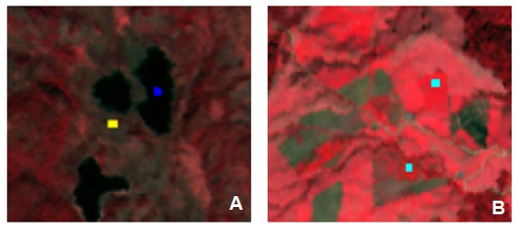

Figura 3. Ejemplo de selección de ROI en la imagen para el entrenamiento. A) En amarillo, arbustos, en azul, lagos. B) En cian, cultivos en diferentes estados fisiológicos.
Figure 3. Example in the selection of ROI in the image for training. A) In yellow, Shrubs, in blue, lakes. B) In cyan, crops in different physiological states.

La clasificación supervisada se realizó con el algoritmo de máxima verosimilitud (MV), este algoritmo es ampliamente utilizado en la clasificación de imágenes basada en los píxeles (Zhang et al., 2021). Debido a su eficiencia y disponibilidad en la mayoría de los programas de sensores remotos es recomendado para la clasificación supervisada con el uso de imágenes RE (Yu et al., 2014).

2.6 Validación de la clasificación en campo

La validación en campo de los patrones clasificados mediante el MV se realizó durante los meses de agosto, septiembre y octubre de 2014. Se visitaron 92 puntos de reconocimiento (Figura 4) donde se identificaron las áreas con alguna incertidumbre en el resultado de la clasificación supervisada, debido a que la separabilidad espectral de varias categorías (Ej. bosques vs arbustos y cultivos vs pastos) fue compleja, esto se comprobó utilizando las firmas espectrales de cada categoría.

Figura 4. Puntos de reconocimiento de categorías en la zona de estudio.
Figure 4. Points of recognition of categories in the study area.

Se registraron puntos GPS y se tomaron fotografías del paisaje, se anotó una breve descripción del paisaje donde se conformó la cobertura actual y los patrones identificables en la clasificación supervisada (Figura 5). La validación de las categorías se realizó a partir de los puntos ubicados en un mapa vs los registrados en campo.

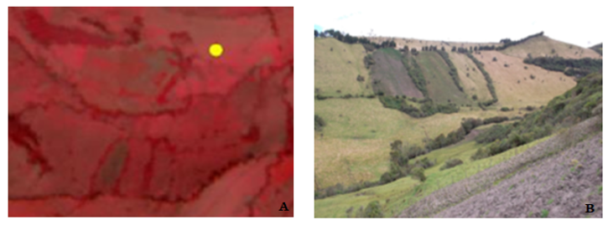
Figura 5. A) (Punto amarillo) Ubicación del punto en el campo de los patrones identificables en la imagen RE de 2010. B) Paisaje encontrado en la visita de campo de 2014.
Figure 5. A) (Yellow point) Location of the point in the field of identifiable patterns in the 2010 RE image. B) Landscape found in the 2014 field visit.

2.7 Evaluación de la precisión de la clasificación

Se realizó a través de una matriz de confusión para comprobar si era precisa la clasificación supervisada frente a píxeles “verdad terreno”, los cuales fueron generados a partir de los puntos GPS visitados en campo y el análisis del paisaje (Figura 6); se generaron 1 499 nuevos píxeles (diferentes de los píxeles de entrenamiento) basados en las recomendaciones de Congalton (1991) y las categorías que produjeron mayor incertidumbre; por otro lado, se quiso trabajar el mismo número de píxeles tanto para la clasificación como para evaluar la precisión.

Figura 6. Pixeles verdad terrero para la evaluación de la presición.
Figure 6. Ground truth pixels for accuracy assessment.

Adicionalmente, en la matriz de confusión, se determinaron las medidas de fiabilidad global y los errores de omisión y comisión de la clasificación supervisada, como se describe en Chuvieco (2010). También, como otro indicador de calidad, se determinó el coeficiente Kappa, según se describe en Landis y Koch (2006).

2.8 Homologación del esquema de clasificación de coberturas de Colombia

Esta metodología define unidades con base en criterios fisonómicos de altura y densidad; establece un orden jerárquico homogéneo para denominar las coberturas actuales del territorio nacional de acuerdo con categorías específicas de un mismo grupo o unidad de clasificación (IDEAM, 2010). Se digitalizaron polígonos con ayuda de ArcGIS utilizando la técnica PIAO (PhotoInterpretation Assisté par Ordinateur) que consistió en definir y nombrar las nuevas categorías directamente en pantalla (IDEAM et al., 2008).

Además, se creó una tabla para presentar de manera homóloga, las categorías de la clasificación supervisada con los nuevos atributos temáticos correspondientes al esquema de clasificación de coberturas para Colombia. Por ejemplo, la categoría “bosque” en la clasificación supervisada se convirtió en un nuevo polígono con el atributo temático definido para los bosques dentro del esquema de clasificación de coberturas y así sucesivamente con las demás categorías (ambos procesos son complementarios). Adicionalmente, se realizó el control de calidad temática que incluye los procesos de conformidad semántica y topológica. El proceso de generalización de polígonos se realizó para obtener una unidad mínima cartografiable (UMC) 0,01 km² para la generación de mapas a escala 1: 25 000, como se describe en Salitchev (1979).

3. Resultados

3.1 Mejora de la imagen

Se mejoró visualmente la imagen y se eliminaron los posibles efectos atmosféricos que pudiesen interferir al momento de la captura (Figura 7). Además, se igualaron los valores mínimos de radiancia a cero (0), valor correspondiente al ajuste de la otra banda espectral en los valores del ND.

Figura 7. Ajuste radiométrico con el método Dark Subtract en imágenes RE.
Figure 7. Radiometric adjustment with the method Dark Subtract in RE images.

Asimismo, la conversión de la reflectancia ND a ToA (en unidades de 0 a 1) permitió destacar las características intrínsecas de los elementos de la superficie terrestre. Se observó una mejora para la distinción especial de las zonas páramo y glaciares sobre la zona central y occidental de la imagen (Figura 8). Las zonas nubladas se localizaron en gran parte en la zona norte del área de estudio.

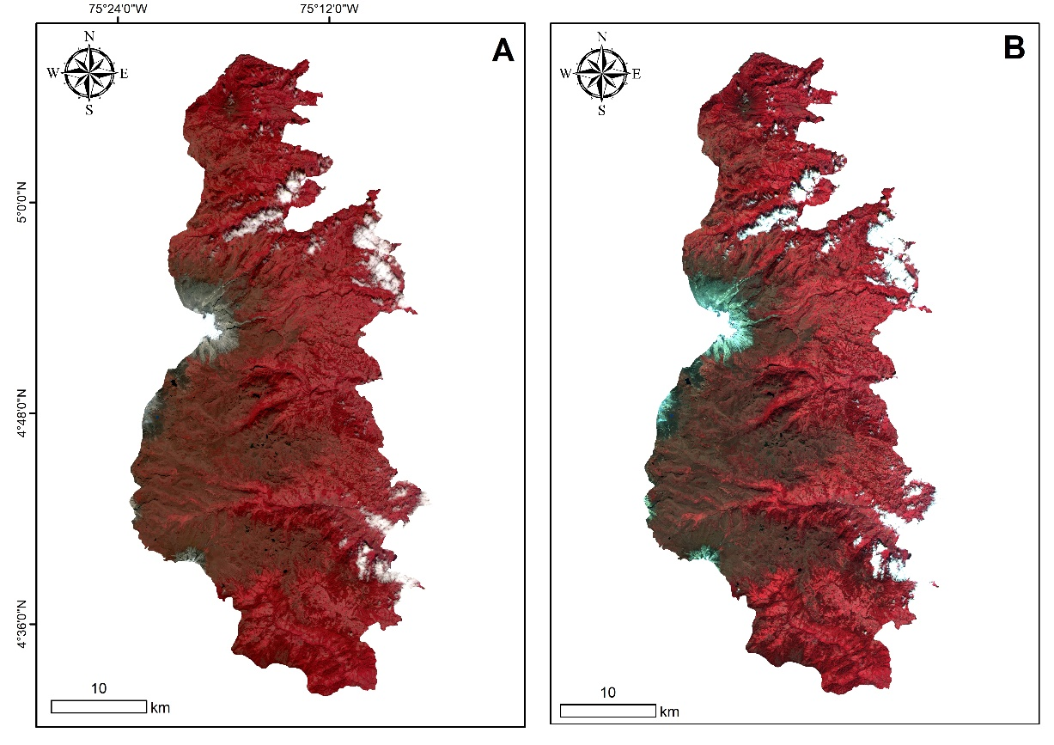
Figura 8. Imagen color-infrarrojo de la zona de estudio. A) Imagen sin corrección radiométrica ni ajuste atmosférico. B) Imagen con corrección radiométrica y ajuste atmosférico.
Figure 8. Color-infrared image of the study area. A) Image without radiometric correction and atmospheric adjustment. B) image with radiometric correction and atmospheric adjustment.

3.2 Interpretación visual

Se identificaron diez patrones de CT-US (Cuadro 4). Siete patrones interpretados visualmente para la CT caracterizan las coberturas y áreas naturales que no han sido modificadas por el ser humano y representan el paisaje de una zona Andina. Asimismo, tres patrones de US están representados por áreas que han sufrido modificaciones permanentes por el desarrollo, como infraestructura o producción agrícola intensiva, incluidos pastos y cultivos.

Cuadro 4. Patrones de cobertura/uso del suelo en la zona de estudio.
Table 4. Patterns of Land Cover/Use in the study area.

Categoría | Interpretación visual. Escala 1:15.000
Cobertura | RGB-321 Verdadero color | RGB-432 Infrarrojo color | RGB-453 Falso color
Arbustos | 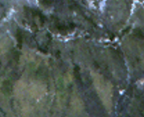 | 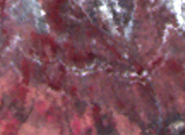 | 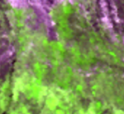
Frailejones | 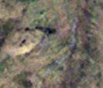 | 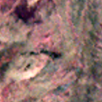 | 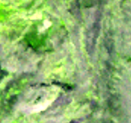
Cuerpos de agua | 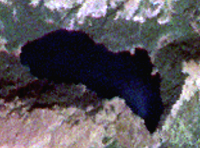 | 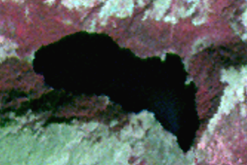 | 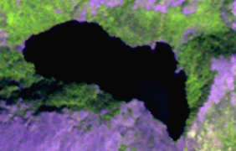
Bosques | 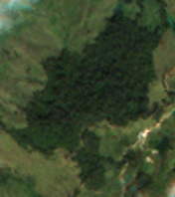 | 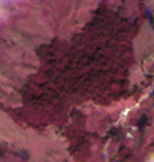 | 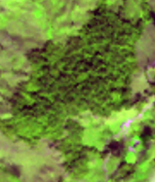
Zonas arenosas | 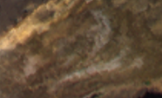 | 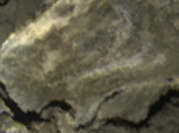 | 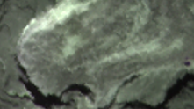
Afloramiento rocoso | 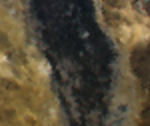 | 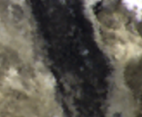 | 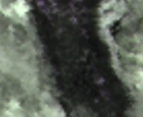
Zonas glaciares | 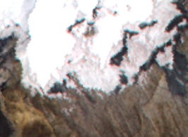 | 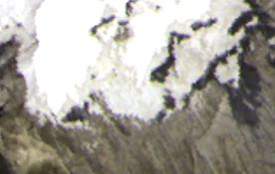 | 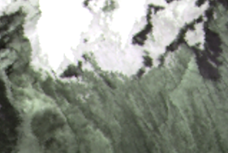
Uso del suelo
Construcciones | 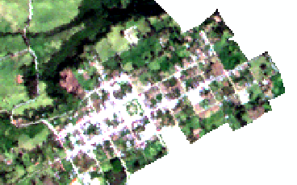 | 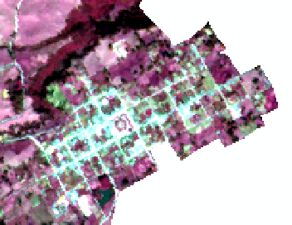 | 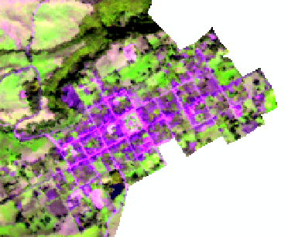
Pastos | 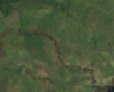 | 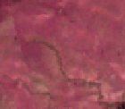 | 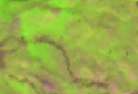
Cultivos | 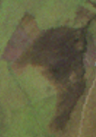 | 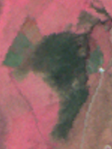 | 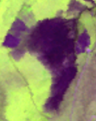

3.3 Clasificación supervisada

Se obtuvo la clasificación supervisada de las categorías que se interpretaron (Figura 9), por ejemplo, la distribución de bosques (en verde oscuro), la distribución de páramos (en rosa) y afloramientos rocosos (en gris) en zonas de alta montaña. Un aspecto importante en la clasificación fue la separación de las nubes (color púrpura) y las sombras (blanco), ya que estas presentaban cierta confusión en la clasificación de las categorías, principalmente con las zonas glaciares y algunos bosques o arbustos que en su momento, mostraron similitud en la reflectancia de los píxeles.

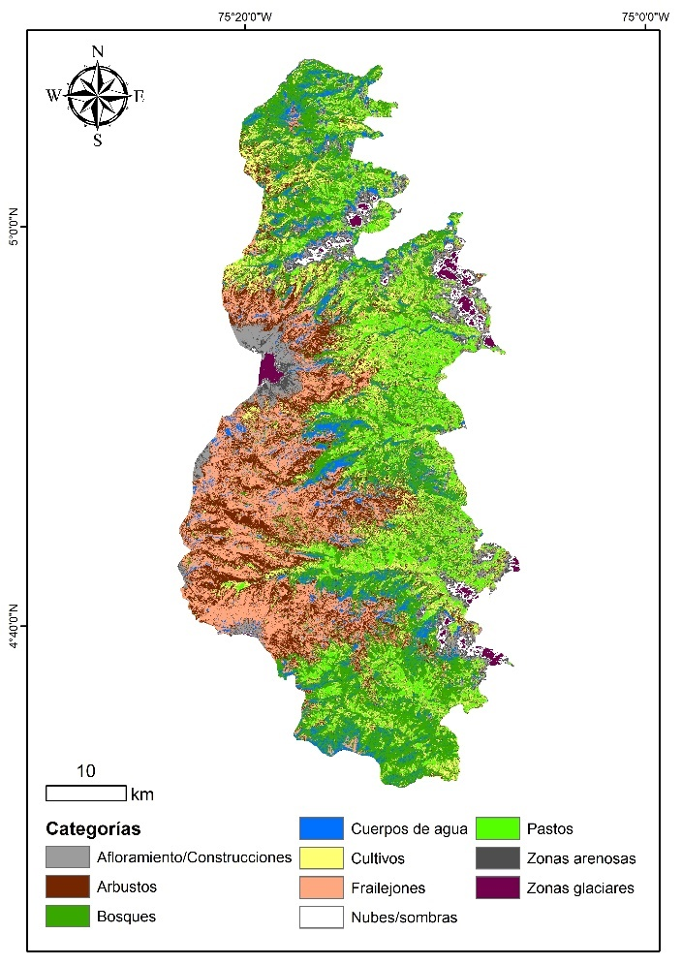
Figura 9. Clasificación supervisada con MV.
Figure 9. Classification supervised with MV.

3.4 Validación del trabajo de campo

Se identificaron las principales confusiones por parte de la clasificación con el MV (Cuadro 5). Se pudo observar que las zonas con construcciones, principalmente las áreas urbanas, tendieron a clasificarse como afloramientos rocosos; esto, debido principalmente a la similitud espectral. Del mismo modo, algunos parches de bosques presentaron confusión con cuerpos de agua, a causa de algunas sombras reflejadas por la posición topográfica; algunas zonas de cultivos presentaron confusión con respecto a zonas de frailejones y arbustos, lo cual se comprobó a partir de los diferentes estados de desarrollo de los cultivos que generaron una similaridad espectral entre estas categorías. Por otro lado, los pastos presentaron confusión con algunas zonas de cultivo, principalmente por los diferentes estados de desarrollo de ambas categorías; algunos cuerpos de agua presentaron confusión con sombras reflejadas por la posición topográfica; zonas de frailejones y arbustales de alta montaña presentaron confusión con respecto a cultivos; sin embargo, esto se descartó en campo, debido a las condiciones de altura sobre el nivel del mar donde se desarrolla esta cobertura natural.

Cuadro 5. Ejemplo de las confusiones presentadas por el clasificador MV.
Table 5. Example of the confusions presented by the MV classifier.

Confusiones | Imagen RE | Clasificación MV | Validación en campo
Afloramientos rocosos vs construcciones | 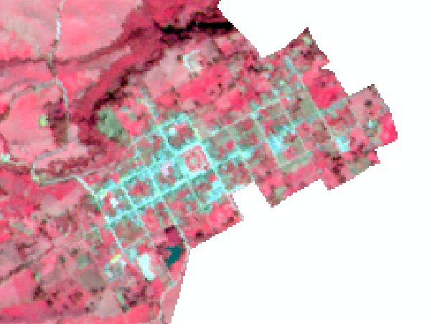 | 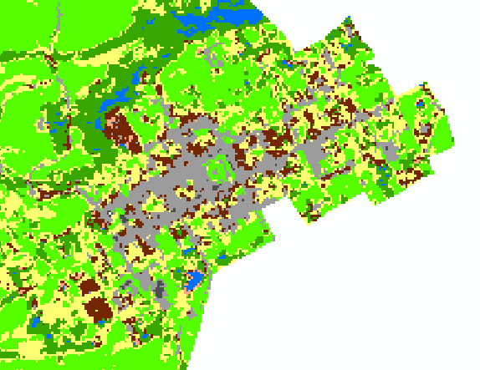 | 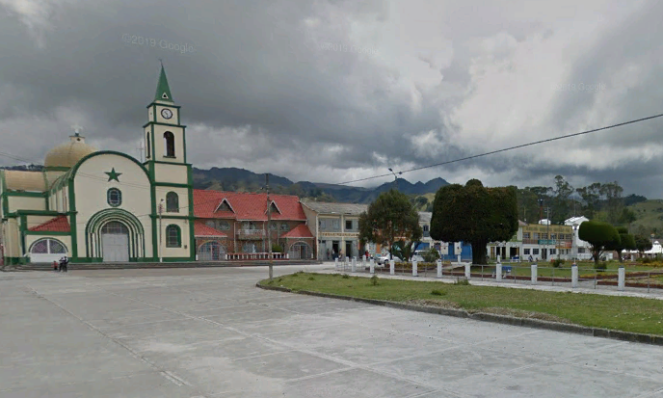
Bosques vs cuerpos de agua | 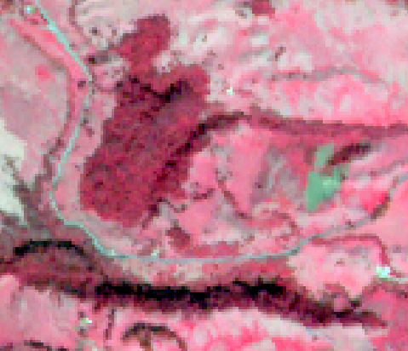 | 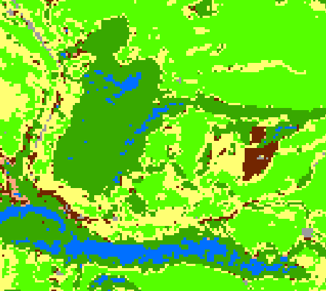 | 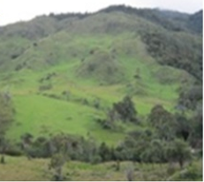
Cultivos vs frailejones y arbustos | 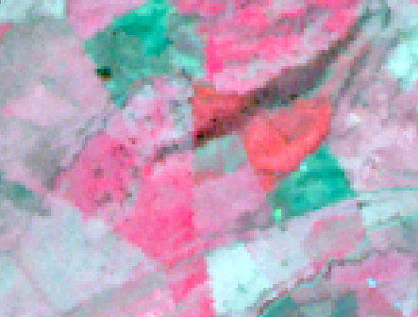 | 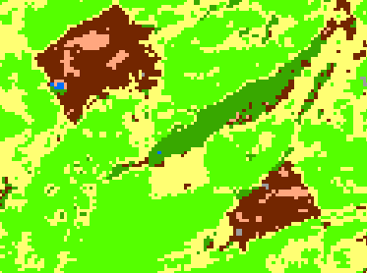 | 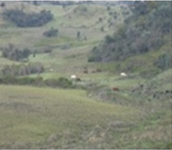
Cultivos vs pastos | 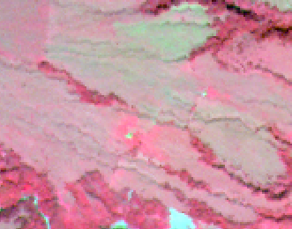 | 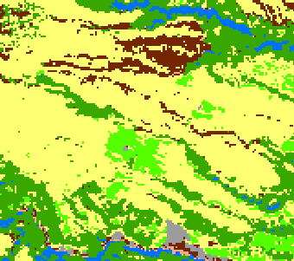 | 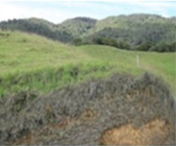
Cuerpos de agua vs sombras | 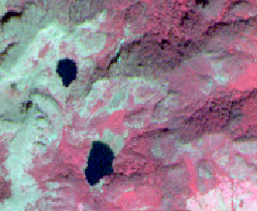 | 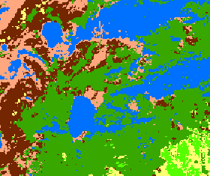 | 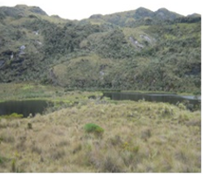
Frailejones y arbustos vs cultivos | 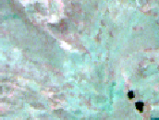 | 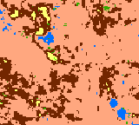 | 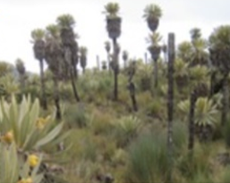

3.5 Evaluación de la precisión de la clasificación

Dentro de la matriz de confusión (Cuadro 6), los frailejones obtuvieron 130 píxeles de validación, el 14.62 % fueron clasificados como construcciones y el 29.23 % como cultivos, asimismo, la US de cultivos tiene 102 pixeles, el 25.5 % fueron clasificados como pastos, el 9.8 % como construcciones y el 3.92 % como bosques, la categoría que presentó la mayor confusión en cuanto a los píxeles de validación. Los pastos obtuvieron el mayor número de píxeles para la validación con 191 (12.74 %).

Cuadro 6. Matriz de confusión para la clasificación de la cobertura/usos del suelo con imágenes RE.
Table 6. Confusion Matrix for land cover/uses classification with RE images.

Categoría |  | Validación – Verdad terreno
 |  | Arb | Fra | Cua | Bos | Are | Afl | Gla | Con | Pas | Cul | Nub | Som | Total
Clasificación MV | Arb | 131 | 0 | 0 | 1 | 0 | 0 | 0 | 0 | 0 | 0 | 0 | 1 | 133
Clasificación MV | Fra | 0 | 68 | 0 | 0 | 0 | 0 | 0 | 0 | 0 | 0 | 0 | 0 | 68
Clasificación MV | Cua | 0 | 0 | 101 | 0 | 0 | 0 | 0 | 0 | 0 | 0 | 0 | 0 | 101
Clasificación MV | Bos | 2 | 0 | 0 | 111 | 0 | 0 | 0 | 0 | 0 | 4 | 0 | 0 | 117
Clasificación MV | Are | 0 | 0 | 0 | 0 | 108 | 0 | 0 | 0 | 0 | 0 | 0 | 0 | 108
Clasificación MV | Afl | 12 | 0 | 0 | 0 | 4 | 103 | 0 | 0 | 0 | 0 | 0 | 6 | 125
Clasificación MV | Gla | 0 | 0 | 0 | 0 | 0 | 0 | 101 | 0 | 0 | 0 | 0 | 0 | 101
Clasificación MV | Con | 0 | 19 | 0 | 0 | 0 | 0 | 0 | 117 | 10 | 10 | 0 | 0 | 156
Clasificación MV | Pas | 0 | 4 | 0 | 0 | 0 | 0 | 0 | 0 | 181 | 26 | 0 | 0 | 211
Clasificación MV | Cul | 1 | 38 | 2 | 1 | 0 | 0 | 0 | 0 | 0 | 62 | 0 | 0 | 104
Clasificación MV | Nub | 0 | 1 | 0 | 3 | 0 | 0 | 8 | 0 | 0 | 0 | 157 | 2 | 171
Clasificación MV | Som | 2 | 0 | 0 | 0 | 0 | 0 | 0 | 0 | 0 | 0 | 0 | 102 | 104
Clasificación MV | Total | 148 | 130 | 103 | 116 | 112 | 103 | 109 | 117 | 191 | 102 | 157 | 111 | 1 499
Donde: Arb= Arbustos, Fra= Frailejones, Cua= Cuerpos de agua, Bos= Bosque, Are= Zonas arenosas, Afl= Afloramiento rocoso, Gla= Glaciares, Con= Construcciones, Pas= Pastos, Cul= Cultivos, Clo= Nubes and Som= Sombras.

El análisis de fiabilidad de la clasificación supervisada obtuvo una precisión global del 89.52 % (Cuadro 7); sin embargo, los pastos y los cultivos mostraron una omisión del 47.76 y un 39.22 % respectivamente, este es el mayor error por omisión en la clasificación mediante el algoritmo MV. Asimismo, el mayor error por comisión lo obtuvo los frailejones con un 47.69 %, categoría de mayor dificultad para la clasificación. Además, se obtuvo un Kappa de 0.88, lo que indicó, en términos generales, una buena clasificación.

Cuadro 7. Evaluación de la precisión de la clasificación supervisada.
Table 7. Supervised classification accuracy assessment.
Cobertura/Usos | Clasificación |  | Validación |  | Precisión  global | Coeficiente  Kappa
 | PU (%) | EOm (%) | PP (%) | ECom (%) | 89.52 % | 0.88
Arbustos | 95.5 | 4.5 | 88.51 | 11.49 | 89.52 % | 0.88
Frailejones | 100 | 0 | 52.31 | 47.69 | 89.52 % | 0.88
Cuerpos de agua | 100 | 0 | 98.06 | 1.94 | 89.52 % | 0.88
Bosques | 94.87 | 5.13 | 95.69 | 4.31 | 89.52 % | 0.88
Zonas arenosas | 100 | 0 | 96.43 | 3.57 | 89.52 % | 0.88
Afloramiento rocoso | 82.4 | 17.6 | 100 | 0 | 89.52 % | 0.88
Zonas glaciares | 100 | 0 | 92.66 | 7.34 | 89.52 % | 0.88
Construcciones | 70.48 | 29.52 | 100 | 0 | 89.52 % | 0.88
Pastos | 52.24 | 47.76 | 94.76 | 5.24 | 89.52 % | 0.88
Cultivos | 60.78 | 39.22 | 60.78 | 39.22 | 89.52 % | 0.88
Nubes | 91.81 | 8.19 | 100 | 0 | 89.52 % | 0.88
Sombras | 96.23 | 3.77 | 91.89 | 8.11 | 89.52 % | 0.88
Donde: PU: Precisión de usuario, EOm: Error de omisión, PP: Precisión del productor y Ecom: Error de comisión.

3.6 Homologación del esquema de clasificación de coberturas de Colombia

A partir del trabajo de campo, también se observó que los bosques presentaron diferentes densidades en la continuidad de la cobertura y variaciones en el dosel; se identificaron bosques intervenidos selectivamente en el área de estudio. Sin embargo, su estructura original no fue alterada del todo y fue necesario incluirlos dentro del esquema de clasificación de coberturas (Figura 10 A1-A3). De la misma manera, se encontró una cobertura vegetal predominante en el área que sigue la continuidad de los flujos de agua como ríos y representó un patrón repetitivo sobre el área de estudio (Figura 10 B1-B3).

Las turberas se identificaron por encima de los 4 000 m s. n. m. en zonas de llanura y pueden estar frecuentemente inundadas, estas coberturas se asocian con los frailejones (Figura 10 C1-C3). Por último, se encontró una gran cantidad de flujos de agua naturales (ríos) permanentes en la zona (Figura 10 D1-D3). Esto se debe a que la zona tiene una gran disponibilidad de recursos de agua dulce.

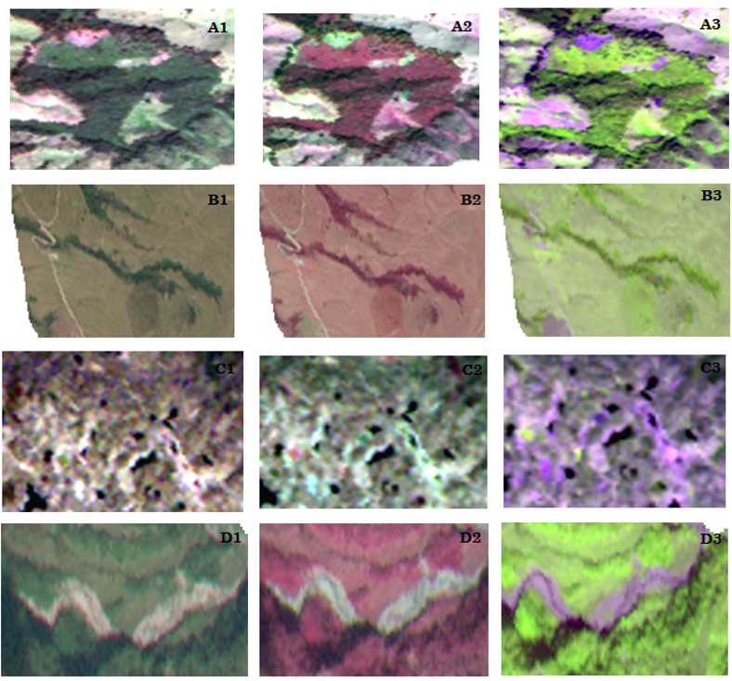
Figura 10. Nuevas coberturas identificadas con el esquema de clasificación de coberturas en Colombia. Composición RGB (A1, B1, C1 y D1), Color infrarrojo (A2, B2, C2 y D2) y falso color (A3, B3, C3 y D3).
Figure 10. New covers identified under the land classification scheme in Colombia. RGB composition (A1, B1, C1 and D1), Infrared Color (A2, B2, C2 and D2) and false color (A3, B3, C3 and D3).

Se incluyeron seis unidades y 14 nuevas categorías con base en el esquema de clasificación de la leyenda nacional de coberturas para Colombia (Cuadro 8). Se determinaron dos nuevas categorías para la unidad de bosques, una nueva unidad de zonas húmedas que representó los ecosistemas de turberas Andinas y una categoría de ríos, ya que fueron fácilmente ubicables en la imagen RE, este nuevo esquema de clasificación constituyó el paisaje andino para el área de estudio.

Cuadro 8. Homologación de categorías con el esquema de clasificación de coberturas en Colombia.
Table 8. Homologation of categories under the land classification scheme in Colombia.
Categoría anterior | Nueva  unidad | Nueva categoría | Descripción temática
Construcción | Territorios artificializados | Tejido urbano continuo | Zonas urbanizadas incluyen los territorios cubiertos por las infraestructuras urbanas y todos aquellos espacios verdes y redes de comunicación.
Cultivos | Territorios agrícolas | Cultivos permanentes | Incluye las tierras dedicadas a cultivos permanentes.
Pastos | Territorios agrícolas | Pastos limpios | Tierras ocupadas por pastos limpios en las que las prácticas de gestión utilizadas impiden la presencia o el desarrollo de otras cubiertas.
Bosques | Bosques | Bosques densos | Zonas con vegetación arbórea caracterizada por un estrato continuo cuya superficie de cobertura arbórea representa más del 70 % de la superficie total del polígono, con una altura de dosel superior a 15 metros.
Bosques | Bosques | Bosques abiertos | Zonas con vegetación arbórea caracterizada por un estrato discontinuo, con una altura de dosel superior a 15 metros, cuya superficie de cobertura arbórea representa entre el 30 % y el 70 % de la superficie total del polígono.
Bosques | Bosques | Bosques ripario | Cubierta formada por vegetación arbórea situada en los márgenes de los cursos de agua permanentes o temporales.
Frailejones | Áreas seminaturales | Herbazal denso | Cubierta natural constituida por pastizales en altitudes superiores a 3 500 m s. n. m. donde no hay presencia de árboles y/o arbustos.
Arbustos | Áreas seminaturales | Arbustal denso | Áreas cubiertas por vegetación arbustiva desarrollada naturalmente en diferentes densidades y sustratos con una altura entre 0,5 y 5 m sin un dosel definido.
Áreas arenosas | Áreas seminaturales | Zonas arenosas naturales | Terreno compuesto principalmente por suelos arenosos y pedregosos, generalmente desprovisto de vegetación.
Afloramiento rocoso | Áreas seminaturales | Afloramiento rocoso | Zonas en las que la superficie del terreno está formada por capas de roca expuestas, sin desarrollo de la vegetación, formando escarpes y acantilados.
Zonas glaciares | Áreas seminaturales | Zonas glaciares | Zonas cubiertas por hielo permanente y nieve ocasional se encuentran en la cumbre y las laderas.
- | Áreas húmedas | Turberas | Terreno pantanoso, de textura esponjosa, cuyo suelo está compuesto principalmente por musgos y materia vegetal descompuesta. Se encuentran en zonas llanas por encima de los 4 000 m s. n. m.
Cuerpos de agua | Superficies de agua | Lagunas | Superficies naturales de agua dulce o los embalses en zonas de montaña pueden estar conectados a un río.
Cuerpos de agua | Superficies de agua | Ríos | Un curso de agua natural que fluye continuamente y tiene un caudal considerable.

La capa de polígonos vectoriales (Figura 11 C) reflejó el esquema de clasificación de coberturas para Colombia. Esta capa se destacó por contener semánticamente las nuevas categorías en la tabla de atributos y una validación topológica que eliminó errores en el proceso de edición; además, todos los polígonos digitalizados tienen un UMC de 1 km² que cumplió con la condición para la cartografía temática a escala 1:25 000.

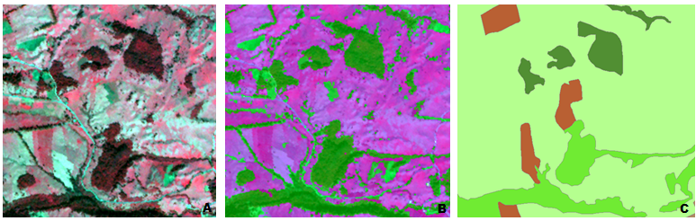
Figura 11. A) Imagen RE mejorada, B) Clasificación ML supervisada y C) Polígonos digitalizados soportados de A y B para la homologación del esquema de clasificación de coberturas de Colombia.
Figure 11. A) Enhanced RE image, B) Supervised ML classification and C) supported digitized polygons of A and B for the homologation of Colombia's covers classification scheme.

El área del PNNN correspondió a 239 km², donde la mayor participación correspondió al herbazal denso con el 57.15 %, seguido de los afloramientos rocosos con el 17.82 %, solo se presentó un 15.47 % de pastos limpios, estas coberturas conformaron el 90.43 % del paisaje al interior del PNNN (Figura 12), cabe resaltar que en el PNNN se encontraron otras coberturas de gran importancia como las zonas glaciales y las turberas con el 1.77 y el 0.28 % respectivamente.

La zona de amortiguadora correspondió a un área de 1 011 km², donde la cobertura con mayor participación fueron los bosques densos con el 20.86 % y el herbazal denso con el 12.05 %, los pastos limpios y cultivos permanentes representaron el 39.90 y 1.31 % respectivamente; estas coberturas configuraron el 74.13 % de la zona amortiguadora. Cabe resaltar que las zonas sin información correspondieron al 11.72 % principalmente, se conformaron como nubes o sombras.

Figura 12. Ocupación de las coberturas en la zona de estudio.
Figure 12. Cover occupancy in the study area.

La zona sur y norte del área de estudio (municipios de Anzoateguí y Herveo) fueron los espacios con mayor presencia de bosques densos (Figura 13), los cuales se encontraron a partir de la cota 2 500 m s. n. m. En la zona central (Santa Isabel, Murillo y Villa Hermosa) se observó mayor cobertura perteneciente a pastos limpios, estos municipios presentaron pequeños fragmentos de bosque entre la cota 2 500 y 3 000.

La vegetación de herbazal denso (páramo) se presentó en alturas promedio de 3 500 m s. n. m., donde las condiciones ambientales limitan el desarrollo de otros tipos de vegetación; los municipios con mayor ocupación de cobertura de arbustal denso correspondieron a Murillo y Santa Isabel, a su vez, las áreas glaciares se observaron sobre los municipios de Murillo, Villahermosa y Anzoátegui, en altitudes superiores a los 4 000 m s. n. m.

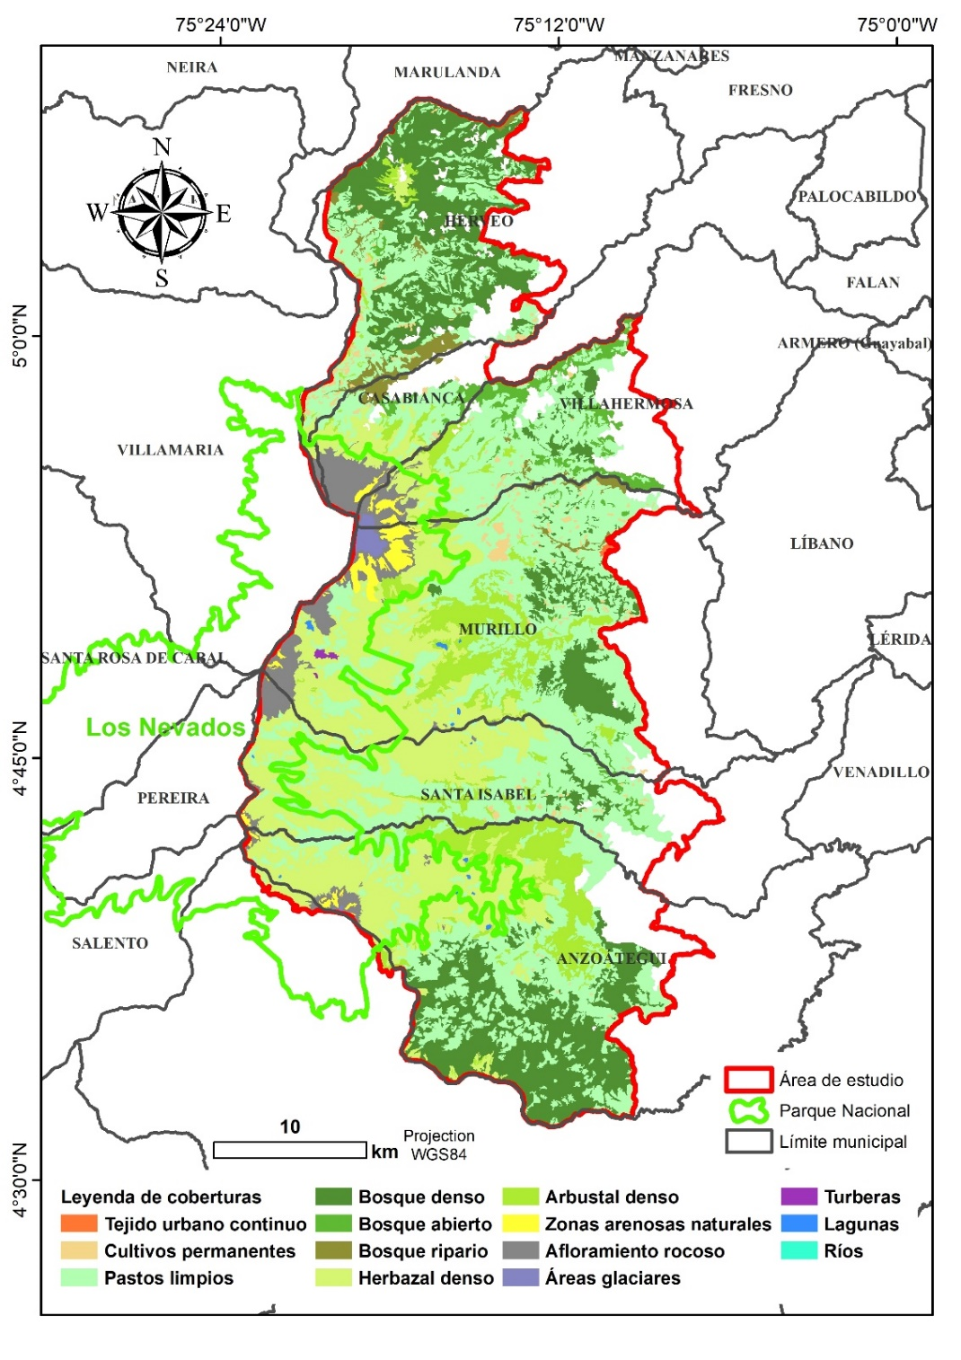
Figura 13. Mapa con el esquema de clasificación de coberturas de Colombia del área de estudio.
Figure 13. Map under the Colombian land cover classification scheme of the study area.

4. Discusión

Las imágenes RE proporcionan una gran ventaja para realizar la delimitación de las CT-US, ya que tienen una alta resolución espacial. Los patrones identificados en este estudio complementan el trabajo realizado por Arenas (2014), quien generó patrones de cobertura para los páramos colombianos utilizando el esquema de clasificación de coberturas para Colombia y técnicas de Teledetección a partir de imágenes Rapideye, algo complementario en este estudio fue la inclusión de la zona amortiguadora del PNNN, por lo que se puede obtener un amplio espectro para el estudio de las CT-US, estos patrones podrán ser utilizados como referencia para futuras actualizaciones y análisis de la dinámica del territorio en la Región Andina.

Por otro lado, el algoritmo de clasificación MV dentro de los resultados de la matriz de confusión arrojó una precisión promedio del 89.52 %; sin embargo, para las categorías de frailejones y cultivos fue de entre el 50 y 60 % respectivamente, por lo que fueron las categorías con mayor confusión y resultaron para el MV difíciles de clasificar. Es necesario apoyarse en otros insumos como mapas y trabajo de campo para la correcta asignación de atributos para mejorar las precisiones de la clasificación (Melo y Camacho, 2005). Este estudio permitió comprender las CT-US que estaban presentes en la zona de estudio en 2014, donde se mejoró la asignación de aspectos clave como la validación de las categorías en campo.

Las medidas de fiabilidad global de la matriz de confusión en este estudio fueron superiores a las reportadas por Vargas-Portela et al. (2020), quienes utilizaron el esquema de clasificación de coberturas para Colombia para generar coberturas en una zona conocida como el Bosque de Galilea sobre la cordillera oriental del departamento del Tolima. A pesar de coincidir con algunas coberturas, ese estudio no presenta la identificación de patrones, ni explica cómo se realizó la homologación de categorías con el esquema de clasificación de coberturas para Colombia, solo se limita a la interpretación visual y desconoce aspectos temáticos claves para un trabajo reproducible. De la misma forma, los estudios desarrollados por Valencia y Anaya, (2009); Corredor et al. (2011); Suárez-Parra et al. (2016) carecen de un componente temático descriptivo para homologar las categorías clasificadas con el esquema de coberturas para Colombia, por lo que su aplicación mediante el uso de imágenes de satélite se vuelve compleja, ya que se trata de homologar el esquema a una escala menos detallada.

El PNNN sustenta los pastos limpios como el mayor uso del suelo dentro del área protegida, las actividades ganaderas y los incendios han afectado históricamente al parque (Peña-González, 2017), el trabajo de campo evidenció la ocupación de grandes potreros utilizados para actividades agropecuarias, una de las presiones más comunes dentro de área protegida y que puede impactar a futuro los servicios ecosistémicos que brinda el área (Parques Nacionales Naturales, 2017). Asimismo, este estudio permitió establecer que el herbazal denso representa la cobertura natural más predominante del PNNN, lo cual es de suma importancia, ya que son reconocidos por ser prioridad global para la conservación del patrimonio natural de la región (Llambí et al., 2019).

De igual forma, este estudio identificó en la zona amortiguadora y la conformación de amplias zonas de pastos limpios, lo que se traduce en el desarrollo actividades agropecuarias de alta montaña en zonas colindantes al PNNN, que traen consigo una presión adicional al ecosistema. Estas zonas han sido afectadas, principalmente, por la cría de ganado y la agricultura (Erazo, 2011). Por otra parte, se detalló gran cantidad de herbazales y bosques densos, coberturas naturales que juegan un papel fundamental en la prestación de servicios ecosistémicos y hacen parte del patrimonio natural de la región.

Los resultados aquí plasmados pueden ser usados por las diferentes instituciones con autoridad ambiental para la propuesta, delimitación y reglamentación de zonas con “función amortiguadora” que permitan el ordenamiento ambiental de territorio para mitigar y prevenir los impactos negativos por acciones humanas en estas áreas limítrofes al PNNN (Parques Nacionales Naturales, 2017).

5. Conclusiones

La imagen RE del año 2010 en este estudio fue un importante insumo de datos de sensores remotos para determinar la CT-US, por lo cual presentó ventajas como la resolución espacial al permitir la definición de patrones distinguibles con la utilización de técnicas de Teledetección; esto representó una ventaja con respecto a otros productos satelitales de menor resolución espacial que se utilizan tradicionalmente para el mismo fin.

El algoritmo de clasificación MV utilizado en este estudio permitió clasificar las categorías definidas con una precisión global de 89.52 %; sin embargo, se hace necesario implementar otras fuentes de datos como mapas y trabajo de campo para aumentar la precisión de la clasificación y tener insumos para validar las CT-US. Por otro lado, la homologación de categorías de la clasificación supervisada a través del esquema de clasificación de coberturas para Colombia permitió la generación de cartografía a escala 1:25 000 del flanco oriental del PNNN y su zona amortiguadora en jurisdicción del departamento del Tolima, lo cual permitió obtener una línea base del paisaje presente en el 2010.

Asimismo, este estudio reveló extensas áreas de pastos limpios al interior del PNNN y en su zona amortiguadora, lo cual evidenció las presiones a las que son sometidos los ecosistemas de alta montaña; no obstante, los resultados de este estudio pueden ser incorporados en iniciativas regionales relacionadas al ordenamiento ambiental y a la conservación de recursos naturales, como lo son los páramos en zonas estratégicas de Latinoamérica, que contribuyan a minimizar el impacto de las actividades humanas en ecosistemas tropicales de alta importancia ambiental en la Región Andina.

6. Ética y conflicto de intereses

Las personas autoras declaran que han cumplido totalmente con todos los requisitos éticos y legales pertinentes, tanto durante el estudio como en la producción del manuscrito; que no hay conflictos de intereses de ningún tipo; que todas las fuentes financieras se mencionan completa y claramente en la sección de agradecimientos; y que están totalmente de acuerdo con la versión final editada del artículo.

7. Agradecimientos

Todos los autores expresan un agradecimiento a la constelación de Planet, ya que la imagen de satélite fue fundamental para cumplir con los objetivos de la presente investigación y será fundamental para la toma de decisiones en el ordenamiento ambiental del territorio. Adicionalmente, un agradecimiento al equipo evaluador anónimo por las recomendaciones para la mejora de este documento.

8. Referencias

Alvear, M., Betancur, J., y Franco-Rosselli, P. (2010). Diversidad florística y estructura de remanentes de bosque andino en la zona de amortiguación del parque nacional natural los Nevados, cordillera central colombiana. Caldasia, 32(1), 39-63. https://revistas.unal.edu.co/index.php/cal/article/view/36193/37658

Arenas. (2014). Patrones coberturas de la tierra escala 1:25 000 en los páramos priorizados proyecto fondo adaptación (metodología Corine Land Cover adaptada para Colombia). Bogotá, Colombia. http://repository.humboldt.org.co/handle/20.500.11761/9580

Avellaneda-Torres, L., y Torres-Rojas, E. (2015). Biodiversidad de grupos funcionales de microorganismos asociados a suelos bajo cultivo de papa, ganadería y páramo en el Parque Nacional Natural de Los Nevados, Colombia. Biota Colombiana, 16(1), 208-216. http://revistas.humboldt.org.co/index.php/biota/article/view/369

Chuvieco, E. (2010). Teledetección ambiental. la observación de la Tierra desde el espacio (3ª. ed.). Editorial Ariel.

Congalton, G. R. (1991). A review of assessing the accuracy of classification of remotely sensed data. Remote Sensing of Environment, 37, 35-46. https://doi.org/10.1016/0034-4257(91)90048-B

Corredor, L., Cárdenas, E., y Ordóñez, J. (2011). Aplicación de la metodología Corine Land Cover en la determinación de los cambios de cobertura en el parque natural Los Flamencos. Ciencia e Ingeniería Neogranadina, 21(2), 153-167. https://doi.org/10.18359/rcin.264

Corporación Autónoma Regional del Tolima [Cortolima]. (2007). Plan general de ordenación forestal para el departamento del Tolima: Fase de diagnóstico. Ibagué, Colombia. https://www.cortolima.gov.co/images/stories/centro_documentos/estudios/tomo_01.pdf

Corporación Autónoma Regional del Tolima [Cortolima]. (2007). Plan general de ordenación forestal para el departamento del Tolima: Fase de diagnóstico. Ibagué, Colombia. https://www.cortolima.gov.co/images/stories/centro_documentos/estudios/tomo_01.pdf

Di Gregorio, A., y Jansen, L. (2005). Land Cover Classification System Classification concepts and user manual Software version (2). Italia: Food and Agriculture Organization of the United Nations (FAO). https://www.fao.org/3/i5232e/i5232e.pdf

Erazo, C. E. (2011). Sistemas sostenibles para la conservación. Proyecto conservación de los Páramos y Bosques Montanos del Macizo Colombiano-Biomacizo: resultados, acciones y lecciones aprendidas. Colombia: Parques Nacionales Naturales de Colombia. http://www.fundaciondelmacizo.org/doc/paramos_macizo/Resultado_4.pdf

Foody, G. M. (2002). Status of land cover classification accuracy assessment. Remote Sensing of Environment, 80(1), 185-201. https://doi.org/10.1016/S0034-4257(01)00295-4

Gil-Leguizamón, P. A., y Morales-Puentes, M. E. (2016). Información espacial, herramientas de análisis en la transformación de las coberturas vegetales. Ingeniería e Innovación, 4(2), 15-22. https://revistas.unicordoba.edu.co/index.php/rii/article/view/1176

Instituto de Hidrología, Meteorología y Estudios Ambientales [IDEAM]. (2010). Leyenda nacional de coberturas de la Tierra. Metodología CORINE Land Cover adaptada para Colombia Escala 1:100.000. Editorial Scripto. https://www.researchgate.net/publication/303960063_LEYENDA_NACIONAL_DE_COBERTURAS_DE_LA_TIERRA_METODOLOGIA_CORINE_LAND_COVER_ADAPTADA_PARA_COLOMBIA_ESCALA_1100000

Instituto de Hidrología, Meteorología y Estudios Ambientales, Instituto Geográfico Agustín Codazzi, Corporación Autónoma Regional del Magdalena [IDEAM]. (2008). Mapa de cobertura de la Tierra Cuenca Magdalena-Cauca: Metodología CORINE Land Cover adaptada para Colombia a escala 1:100.000. Imprenta Nacional de Colombia. http://documentacion.ideam.gov.co/openbiblio/bvirtual/021521/LIBROCORINEFINAL.pdf

Instituto Alexander von Humboldt [IAvH]. (2017). Recomendación para la delimitación, por parte del Ministerio de Ambiente y Desarrollo Sostenible, del Complejo de Páramos Los Nevados a escala 1:25 000. Bogotá, Colombia. http://repository.humboldt.org.co/bitstream/handle/20.500.11761/31549/DR_LosNevados.pdf?sequence=4&isAllowed=y

Landis, J. R., y Koch, G. G. (2006). The measurement of observer agreement for categorical data. Biometrics, 33(1), 159-174. https://doi.org/10.2307/2529310

Larrote-Parra, J. P., y Corredor-Gil, L. P. (2010). Monitoreo satelital de las coberturas de la tierra para la caracterización de indicadores de estado y presión en los parques nacionales naturales de Colombia. Bogotá, Colombia. https://www.parquesnacionales.gov.co/portal/wp-content/uploads/2015/04/MONITOREO-COBERTURAS-PNN-2010-2012_Final.pdf

Llambí, L. D., Becerra, M. T., Peralvo, M., Avella, A., Baruffol, M., y Flores, L. J. (2019). Monitoring biodiversity and ecosystem services in Colombia’s high Andean ecosystems: toward an integrated strategy. Mountain Research and Development, 39(3), 8-20. https://doi.org/10.1659/MRD-JOURNAL-D-19-00020.1

Melo, L., y Camacho, M. (2005). Interpretación visual de imágenes de sensores remotos y su aplicación en levantamientos de cobertura y uso de la tierra. Instituto Geográfico Agustín Codazzi. http://documentacion.ideam.gov.co/cgi-bin/koha/opac-detail.pl?biblionumber=9657&shelfbrowse_itemnumber=10235#holdings

Nieto, C., Jiménez N., y Nieto R., M. (2016). Variación de coberturas forestales y ocupación del territorio en el municipio de Armenia 1939-1999. Luna Azul, 42, 319-340. https://doi.org/10.17151/luaz.2016.42.19

Parques Nacionales Naturales [PNN]. (2017). Plan de manejo 2017-2022 Parque Nacional Natural los Nevados, Manizales, Colombia. https://www.parquesnacionales.gov.co/portal/wp-content/uploads/2020/10/plan-de-manejo-pnn-los-nevados.pdf

Peña-González, N. (2017). Síntesis y análisis de bibliografía sobre procesos de restauración ecológica en áreas donde se ha implementado aislamiento perimetral como técnica de restauración en el PNN los Nevados. Bogotá, Colombia. http://repository.humboldt.org.co/bitstream/handle/20.500.11761/32949/17-011PS%20Pe%C3%B1a%20Natalia-Prod-2.pdf?sequence=1&isAllowed=y

Planet. (2016). Satellite Imagery product specifications. Version 6.1. Berlin, Alemania https://assets.planet.com/docs/1601.RapidEye.Image.Product.Specs_Jan16_V6.1_ENG.pdf

Salitchev, K. A. (1979). Cartografía. Cuba: Editorial Pueblo y Educación.

Suárez-Parra, K., Cély-Reyes, G., & Forero-Ulloa, F. (2016). Validación de la metodología Corine Land Cover (CLC) para determinación espacio-temporal de coberturas: caso microcuenca de la quebrada Mecha (Cómbita, Boyacá), Colombia. Biota Colombiana, 17(1), 1-15. https://doi.org/10.21068/c2016v17r01a01

Valencia, M., y Anaya, J. A. (2009). Implementación de la metodología Corine Land Cover con imágenes Ikonos. Revista Ingenierías Universidad de Medellín, 8(15), 39-52. https://revistas.udem.edu.co/index.php/ingenierias/article/view/245/232

Vargas-Portela, D., Bernal-Pedroza, P. A., Leal-Villamil, J., y Quimbayo-Cardona, M. Á. (2020). Cobertura del suelo bajo metodología Corine Land Cover para el bosque de Galilea y su área de influencia, Tolima (Colombia). UD y La Geomática, 15, 16-24. https://revistas.udistrital.edu.co/index.php/UDGeo/article/view/15256/15549

Yu, L., Liang, L., Wang, J., Zhao, Y., Cheng, Q., Hu, L., Liu, S., Yu, L., Wang, X., Zhu, P., Li, X., Xu, Y., Li, C., Fu, W., Li, X., Li, W., Liu, C., Cong, N., Zhang, H., … Gong, P. (2014). Meta-discoveries from a synthesis of satellite-based land-cover mapping research. International Journal of Remote Sensing, 35(13), 4573-4588. https://doi.org/10.1080/01431161.2014.930206

Zhang, X., Du, L., Tan, S., Wu, F., Zhu, L., Zeng, Y., y Wu, B. (2021). Land use and land cover mapping using rapideye imagery based on a novel band attention deep learning method in the three Gorges reservoir area. Remote Sensing, 13(6), 1-17. https://doi.org/10.3390/rs13061225

Investigador del Área de Manejo Integrado de Zona Costera del Centro de Investigaciones Oceanográficas e Hidrográficas del Pacífico, Tumaco, Colombia; mapereaa@ut.edu.co; https://orcid.org/0000-0003-4561-0251
Funcionario de la Corporación Autónoma Regional del Cauca Popayán, Colombia; jvaquiro@crc.gov.co; https://orcid.org/0000-0002-9642-5948
Investigator del Institute of International Forestry and Forest Products, Technische Universität Dresden, Alemania; jerovagro@gmail.com; https://orcid.org/0000-0003-2186-8805

